010 FFF团员，红色斗篷，使用棒球棍等或拐杖糖拐杖。注意：现在需要设计不戴帽子的版本（帽子放下），且需要搭配5种发型。

參考概念
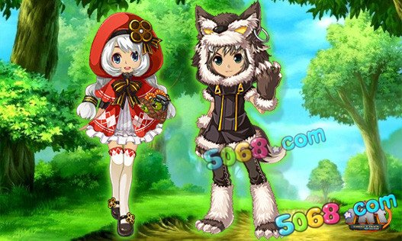
左边角色

參考服裝
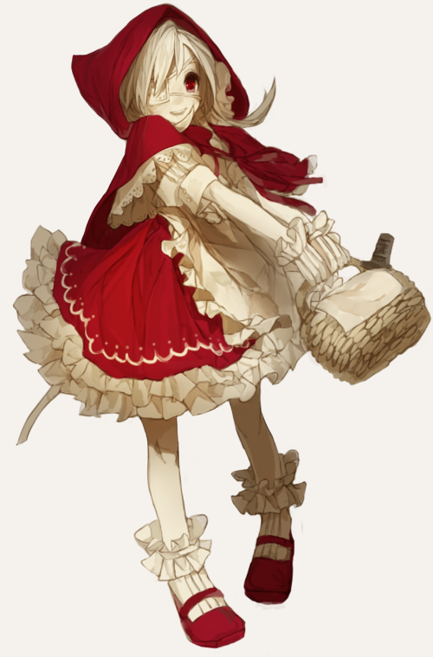
请务必参考范例文件，注意

1：肢体连接的上色方法
2：衣袖与上臂为同一图层连接，不能与衣服连接
3：大腿与裙子连接位置不能出现阴影
4：由于需要做动作，所以肢体数量必须跟参考的人体结构文件一致，长短大小方面可以相对自由发挥，头发等也可以针对不同角色另外加入。
5：请注意，不要画成正面对视效果，而需要因应ACT游戏的设计绘画侧面视角（请参考游戏设计说明文件）

